國家發展委員會 新聞稿
109年6月份景氣概況

發布日期：109年7月27日
發布單位：經濟發展處
109年6月景氣對策信號綜合判斷分數為19分，與上月上修值持平，燈號續呈黃藍燈；景氣同時指標持續下跌，惟跌幅較上月略減，加以領先指標經回溯修正後呈連續2個月上升，反映疫情衝擊影響已漸縮減，惟仍須密切關注後續發展。
近期全球武漢肺炎(COVID-19)疫情再次升溫，加上主要國家政經衝突持續升高，深化國際經濟局勢震盪與風險，恐影響全球最終需求，壓抑我國外貿擴張。惟5G通訊、高效能運算等新興應用快速成長，以及遠距商機需求延續，且廠商回臺擴充產能支撐，有助維繫出口動能。
此外，國內疫情控制得宜，民眾與企業對未來景氣看法改善，激勵股市上揚，工業生產指數、機械及電機設備進口持續成長，消費人潮明顯回流，帶動零售及餐飲業表現均較上月持續回升。加以政府全面啟動振興措施，如推動「振興三倍券」、「安心旅遊」等，可望發揮提振經濟之效果，同時，政府持續加強推動公共建設計畫，以發揮穩定景氣效益。考量當前全球經濟前景仍相當嚴峻，為協助艱困產業度過疫情衝擊，政府已編具紓困振興特別預算第2次追加預算，以持續推動紓困與振興工作，並確保我國經濟情勢穩定。

1.景氣對策信號（詳圖1、圖2）
109年 5月綜合判斷分數上修1分，為19分，主要係因製造業銷售量指數之燈號由藍燈上修為黃藍燈，增加1分所致。6月為19分，與上月上修值持平，燈號續呈黃藍燈。9項構成項目中，貨幣總計數M1B由綠燈轉呈黃紅燈，分數增加1分；機械及電機設備進口值由黃紅燈轉呈綠燈，分數減少1分；其餘7項燈號不變。個別構成項目說明如下：
- 貨幣總計數M1B變動率：由上月7.6%增至9.8%，燈號由綠燈轉呈黃紅燈。
- 股價指數變動率：由上月2.9%增至8.2%，燈號續呈綠燈。
- 工業生產指數變動率：由上月上修值4.5%增至5.2%，燈號續呈綠燈。
- 非農業部門就業人數變動率：由上月-0.02%增至0.01%，燈號續呈藍燈。
- 海關出口值變動率：上月上修值-4.1%減至-10.1%，燈號續呈藍燈。
- 機械及電機設備進口值變動率：由上月13.7%減至2.9%，燈號由黃紅燈轉呈綠燈。
- 製造業銷售量指數變動率：由上月上修值-1.5%增至0.5%，燈號續呈黃藍燈。
- 批發、零售及餐飲業營業額變動率：由上月上修值-5.7%增至-1.2%，燈號續呈藍燈。
- 製造業營業氣候測驗點：由上月上修值86.0點增至90.0點，燈號續呈藍燈。
2.景氣指標
(1)領先指標
- 領先指標不含趨勢指數為100.01，較上月上升0.50%（詳表1、圖3）。
- 7個構成項目經去除長期趨勢後，4項較上月上升，包括外銷訂單動向指數、實質貨幣總計數M1B、工業及服務業受僱員工淨進入率、製造業營業氣候測驗點；其餘3項均較上月下滑，分別為：實質半導體設備進口值、建築物開工樓地板面積、股價指數。
(2)同時指標
- 同時指標不含趨勢指數為97.59，較上月下降0.80%（詳表2、圖4）。
- 7個構成項目經去除長期趨勢後，僅實質海關出口值較上月上升，其餘6項均較上月下滑，分別為：電力（企業）總用電量、批發、零售及餐飲業營業額、非農業部門就業人數、實質機械及電機設備進口值、製造業銷售量指數、工業生產指數。
(3)落後指標
- 落後指標不含趨勢指數為97.26，較上月下滑0.34%（詳表3、圖5）。
- 5個構成項目經去除長期趨勢後，2項較上月上升，包括全體金融機構放款與投資、製造業存貨價值；其餘3項均較上月下滑，分別為：失業率、製造業單位產出勞動成本指數、金融業隔夜拆款利率。

聯 絡 人：經濟發展處吳明蕙處長、郭重附科長
聯絡電話：(02)2316-5851、5346

下次發布日期為 109年8月27日（星期四）下午4時

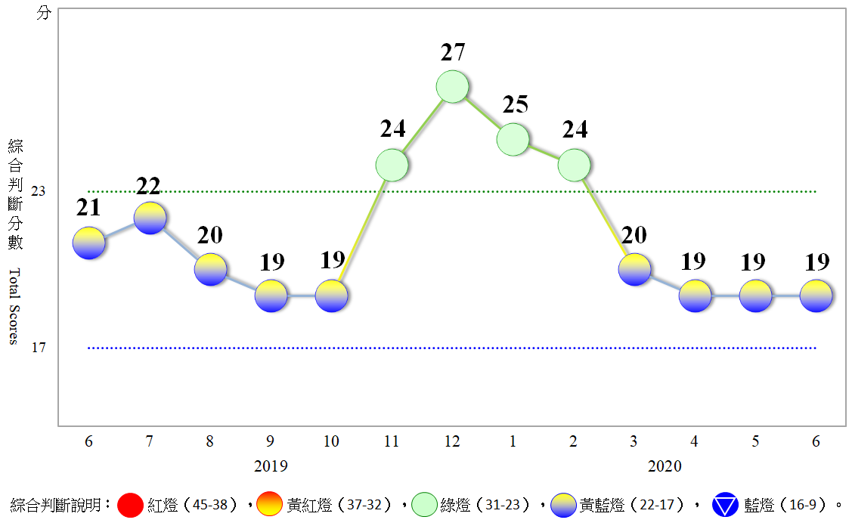
圖1 近1年景氣對策信號走勢圖

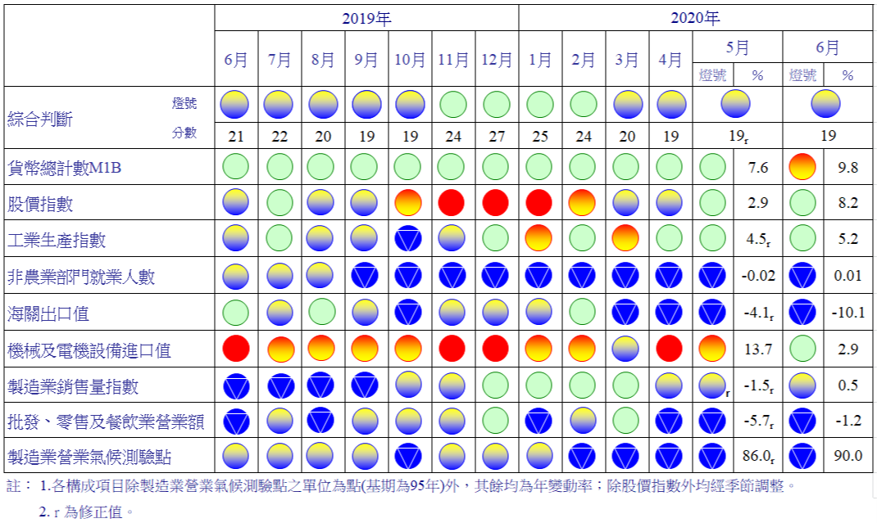
圖2 一年來景氣對策信號

表1 景氣領先指標
指數
項 目 | 108年 (2019) |  | 109年 (2020)
 | 12月 | 1月 |  | 2月 | 3月 | 4月 | 5月 | 6月
不含趨勢指數 | 101.97 | 101.22 |  | 100.35 | 99.55 | 99.27 | 99.52 | 100.01
較上月變動 (%) | -0.51 | -0.74 |  | -0.86 | -0.80 | -0.29 | 0.25 | 0.50
構成項目¹
外銷訂單動向指數² | 99.08 | 98.27 |  | 97.63 | 97.30 | 97.65 | 98.61 | 99.80
實質貨幣總計數M1B | 99.87 | 99.97 |  | 100.13 | 100.35 | 100.60 | 100.88 | 101.16
股價指數 | 100.27 | 100.21 |  | 100.08 | 99.93 | 99.83 | 99.79 | 99.77
工業及服務業受僱員工淨進入率³ | 100.07 | 99.84 |  | 99.59 | 99.30 | 99.13 | 99.12 | 99.20
建築物開工樓地板面積⁴ | 100.14 | 100.14 |  | 100.09 | 100.03 | 99.97 | 99.91 | 99.85
實質半導體設備進口值 | 101.44 | 101.40 |  | 101.09 | 100.58 | 99.96 | 99.31 | 98.67
製造業營業氣候測驗點 | 100.31 | 100.03 |  | 99.68 | 99.38 | 99.20 | 99.18 | 99.23
註：1.本表構成項目指數為經季節調整、剔除長期趨勢，並平滑化與標準化後之數值。以下表同。
2.外銷訂單動向指數採用以家數計算之動向指數。
3.淨進入率＝進入率—退出率。
4.建築物開工樓地板面積僅包含住宿類（住宅）、商業類、辦公服務類、工業倉儲類4項統計資料。
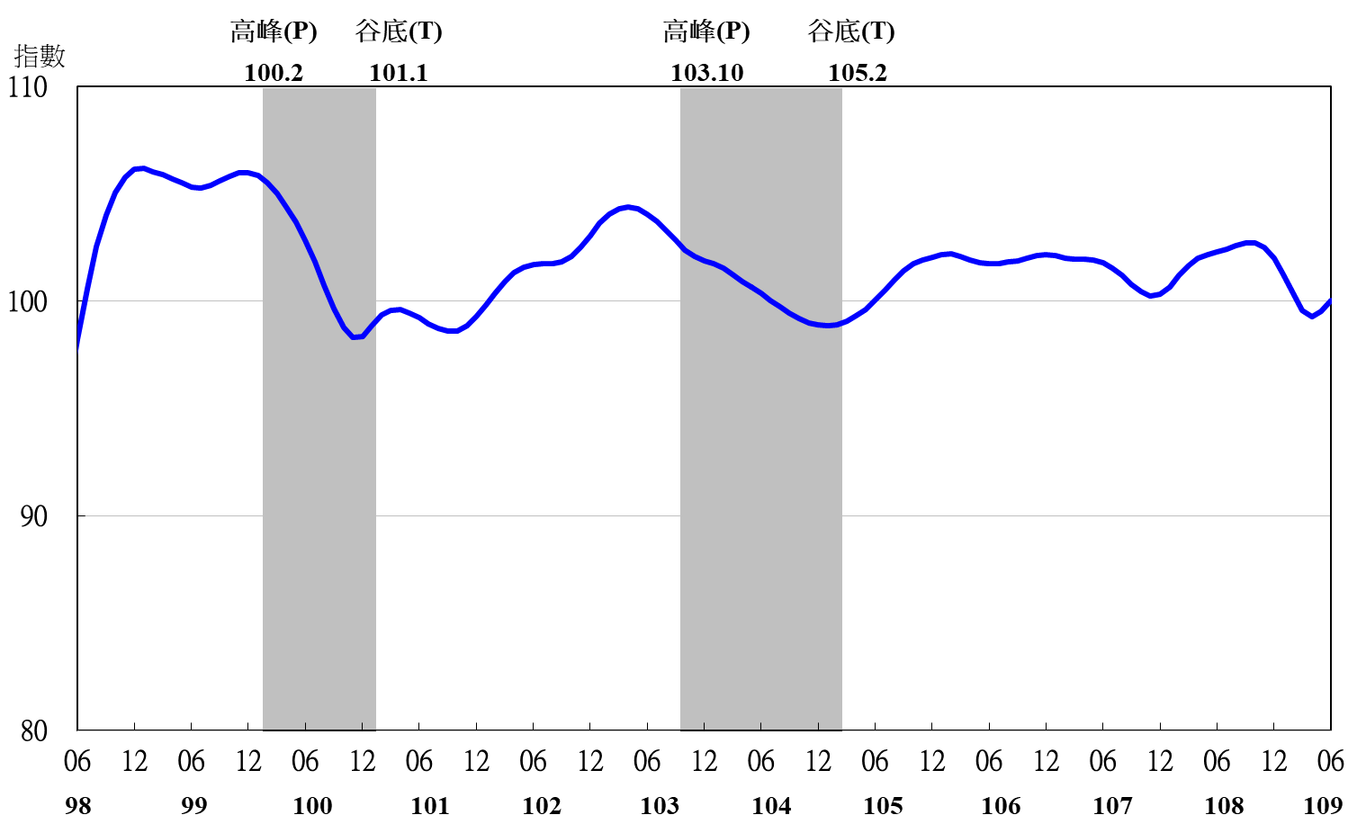

圖3 領先指標不含趨勢指數走勢圖

註：陰影區表景氣循環收縮期，以下圖同。
表2 景氣同時指標
指數
項 目 | 108年 (2019) | 109年 (2020)
 | 12月 | 1月 | 2月 | 3月 | 4月 | 5月 | 6月
不含趨勢指數 | 101.41 | 101.19 | 100.73 | 100.03 | 99.19 | 98.37 | 97.59
較上月變動 (%) | 0.01 | -0.22 | -0.45 | -0.70 | -0.83 | -0.83 | -0.80
構成項目
工業生產指數 | 100.40 | 100.43 | 100.36 | 100.25 | 100.14 | 100.04 | 99.95
電力(企業)總用電量 | 100.12 | 100.35 | 100.39 | 100.11 | 99.64 | 99.09 | 98.51
製造業銷售量指數 | 100.27 | 100.20 | 100.07 | 99.90 | 99.73 | 99.58 | 99.45
批發、零售及餐飲業營業額 | 100.22 | 99.99 | 99.72 | 99.31 | 98.79 | 98.27 | 97.81
非農業部門就業人數 | 100.17 | 100.05 | 99.86 | 99.61 | 99.31 | 99.00 | 98.71
實質海關出口值 | 100.03 | 99.87 | 99.75 | 99.70 | 99.72 | 99.81 | 99.91
實質機械及電機設備進口值 | 100.79 | 100.65 | 100.40 | 100.17 | 99.96 | 99.75 | 99.53

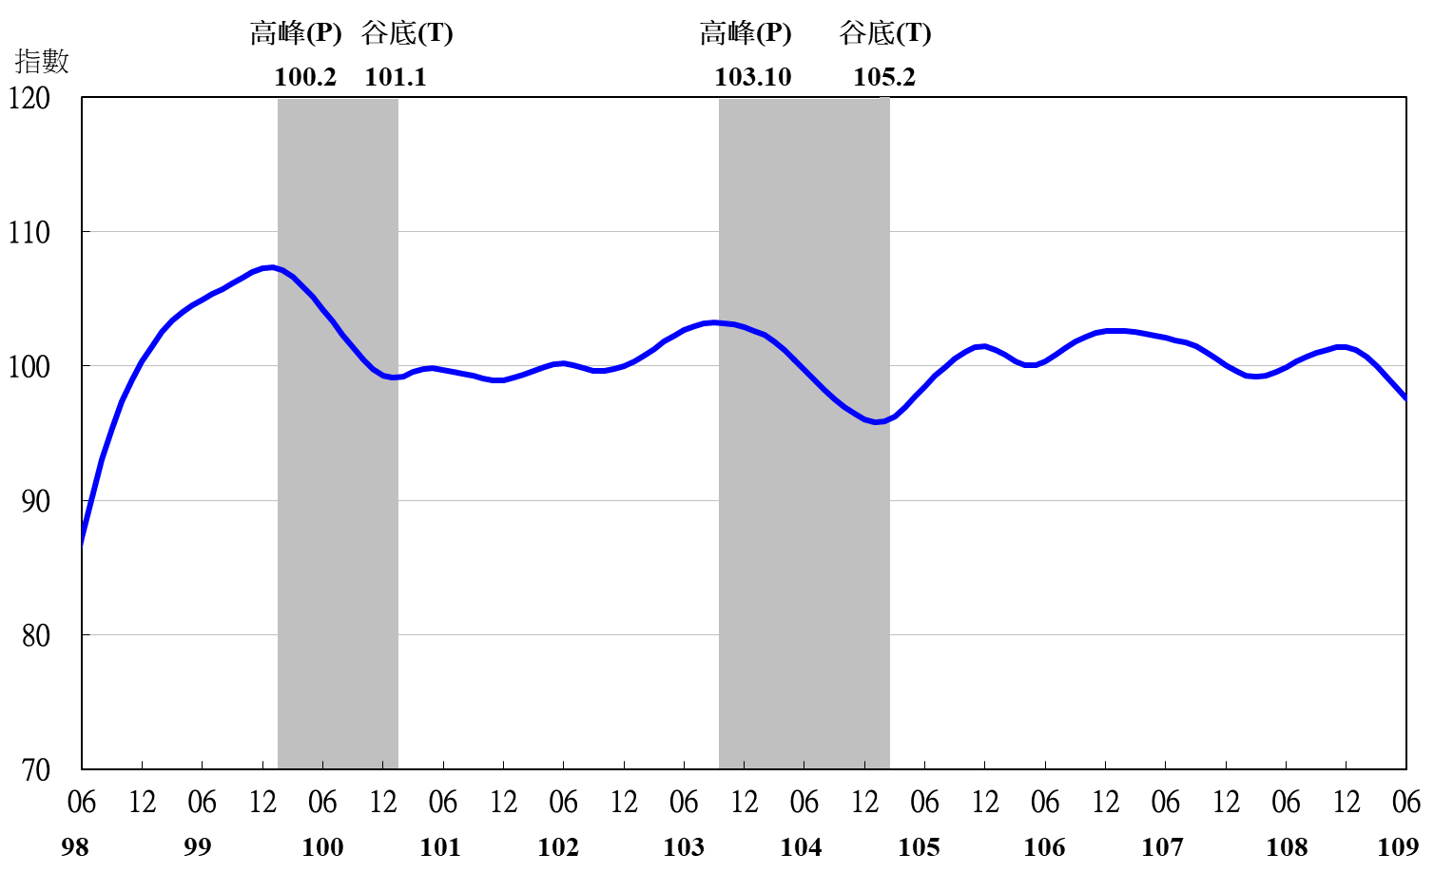
圖4 同時指標不含趨勢指數走勢圖

表3 景氣落後指標
指數
項 目 | 108年 (2019) |  | 109年 (2020)
 | 12月 |  | 1月 | 2月 | 3月 | 4月 | 5月 | 6月
不含趨勢指數 | 99.62 | 99.23 |  | 98.86 | 98.42 | 97.98 | 97.59 | 97.26
較上月變動 (%) | -0.27 | -0.38 |  | -0.38 | -0.44 | -0.45 | -0.39 | -0.34
構成項目 | 0.00 | 0.00 |  | 0.00 | 0.00 | 0.00 | 0.00 | 0.00
失業率¹ | 100.31 | 100.20 |  | 99.99 | 99.68 | 99.32 | 98.98 | 98.69
製造業單位產出勞動成本指數 | 99.43 | 99.19 |  | 99.07 | 98.98 | 98.88 | 98.75 | 98.60
金融業隔夜拆款利率 | 100.06 | 100.04 |  | 100.01 | 99.97 | 99.92 | 99.88 | 99.83
全體金融機構放款與投資 | 100.31 | 100.46 |  | 100.59 | 100.68 | 100.77 | 100.87 | 100.98
製造業存貨價值 | 99.49 | 99.30 |  | 99.14 | 99.02 | 98.97 | 98.99 | 99.03
註：1.失業率取倒數計算。

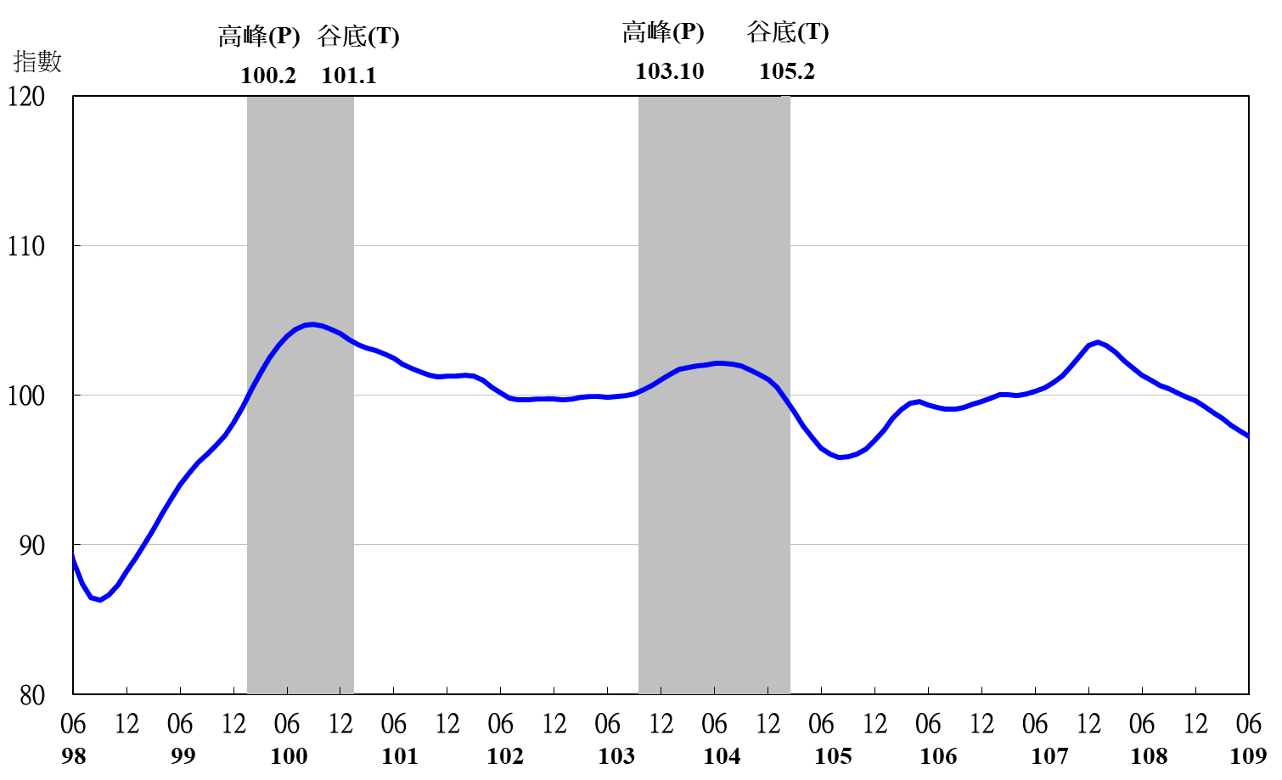
圖5 落後指標不含趨勢指數走勢圖

